# 一、布局

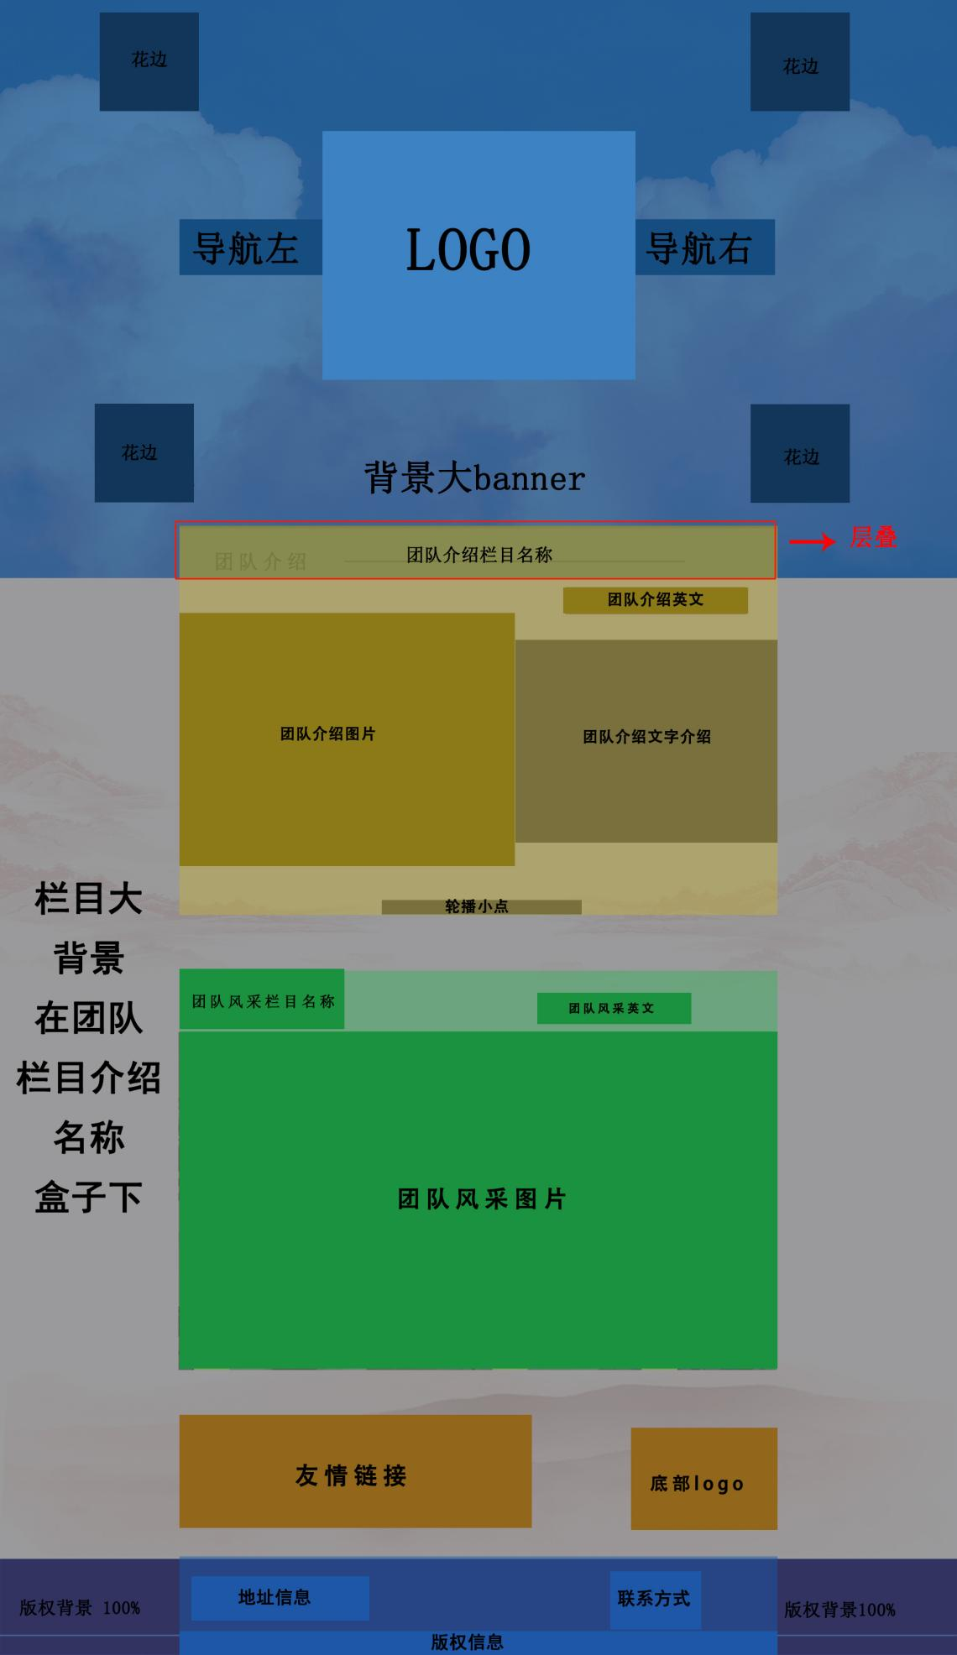

# 二、内容

## （一）、页头

### 1、背景图设计

#### 导航背景1.1主背景图

尺寸：100%*1160px

格式：png

#### 1.2装饰背景图­

尺寸：1147px*947px

格式：png

距离： 距离顶部距离为 41px

距离左边距离为 237px

距离右边距离为 237px

距离下边距离为 180px

**图片和背景图水平居中**

#### 背景21.3logo背景图

尺寸610px*472px

格式:png

距离： 距离顶部距离为 388px

距离左边距离为 655px

距离右边距离为 655px

距离下边距离为 414px

**图片和背景图水平居中**

#### 1.4 logo

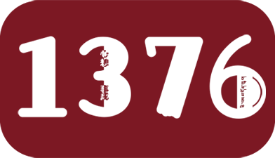格式：png

Logo大小：392px*225px

距离： 距离顶部距离为 375px

距离左边距离为 765px

距离右边距离为 765px

距离下边距离为 548px

**图片和背景图水平居中**

### 2、导航

字体：宋体

大小：36px

颜色：黑色（#000）

字体盒子宽度： 100px­ 字体到下边框线的距离16px

字体在盒子中水平居中

下边框线：红色（#7c181f） 高度：5px 实线

响应效果：字体颜色变色为红色（#7c181f）

距离：整体距左边的距离为373px

“首页与介绍”块之间的间距82px

“风采与合作”块之间的间距82px

“介绍”块与logo图片之间的间距109px

“风采”块与logo图片之间的间距109px

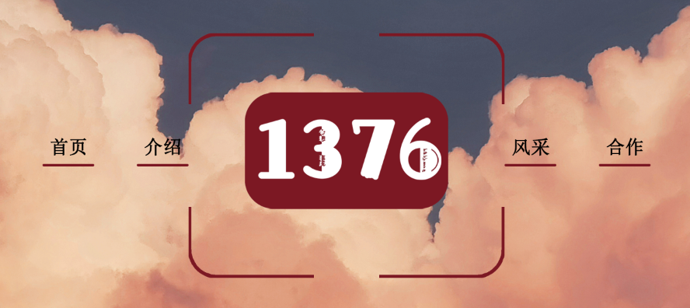

­

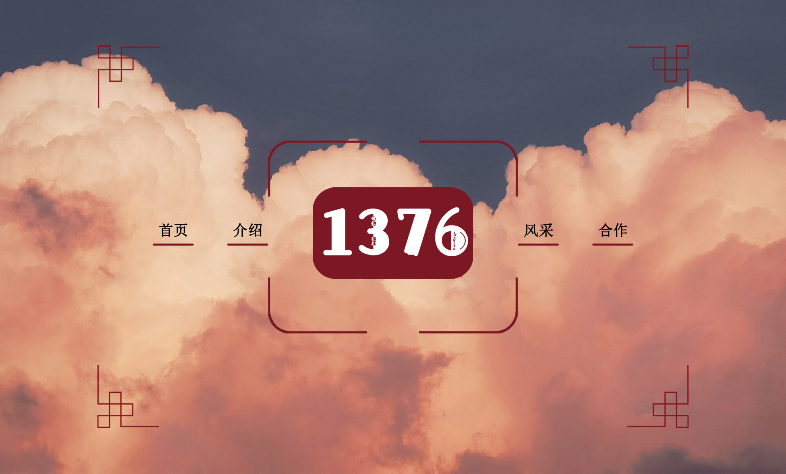**导航文字与logo垂直对齐**

## （二）、团队介绍栏目

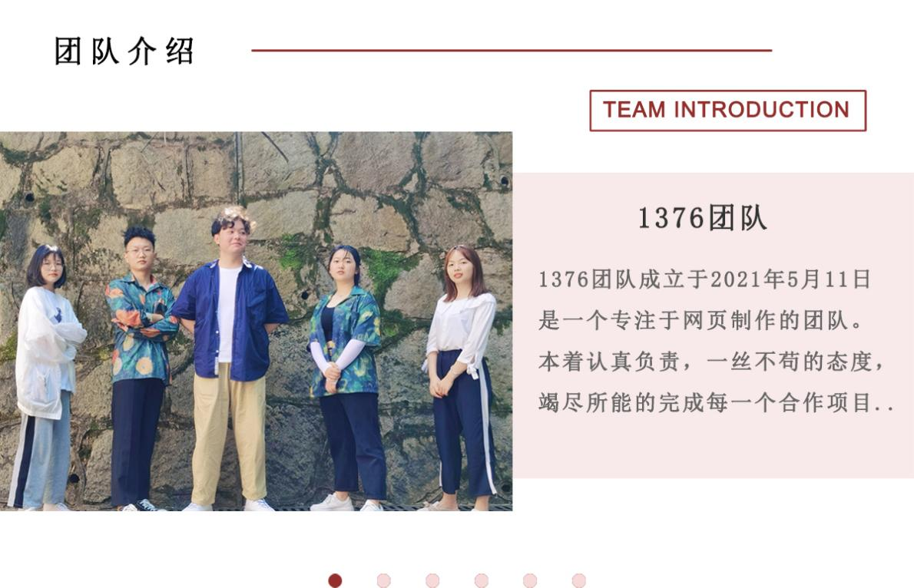整体尺寸：1200*773px

### 团队介绍标题­1、标题部分

#### 1.1背景

尺寸：1200*100像素

颜色：#ffffff

位置：顶部外边距：-100px

1.2团队介绍字

字体样式：宋体 加粗500

字体大小：40px

字体颜色：#000000

字体：宋体（加粗500）

字体位置：外面距：上：50px 左：73px

字距：14px

1.3横线

图片格式：png

图片尺寸：338*19px

颜色:#95302e

位置:上：65px 右：186px

### 2、英文介绍

英语标题字体样式：宋体

字体大小：28px

字体颜色：#95302e

边框：大小，3px 颜色，#95302e 样式，实线 文字距离,

文字在边框中水平居中

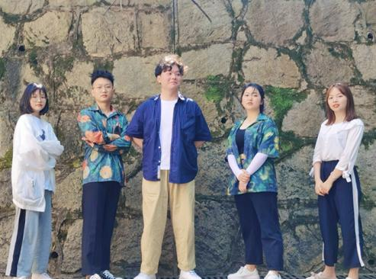位置：上:18px 右：63px

### 3、图片

图片大小：673*499px

图片对齐方式：1200大盒子左对齐

图片格式：jpg

### 4、文字介绍

色块大小（文字背景）：527*402px

色块位置：左右0px，上54px下43px

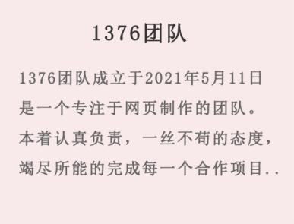色块颜色：#f8eaea

文字大小：标题：38px 正文：28px

文字颜色：标题：#000000 正文：#666666

文字距离：标题与正文之间：50px

文字正文行距：54px

文字位置（在色块中）：上：36px 左：35px

### 轮播点点5、轮播点点（色块，li标签实现）

色块大小：18px *18px

色块颜色：#f6dada

轮播到的颜色：#95302e

色块距离：46px

色块位置：水平居中，上82px

## 1-1（三）、团队风采栏目

### 1、顶部

距离上一个栏目115px



1.1团队风采文字

字体大小：40px

颜色：#000

字体：宋体（加粗500）

文字盒子宽度：324px

文字上边框：#96312f

上方边框线与标题文字间距：38px

文字盒子与左边间距：360px；

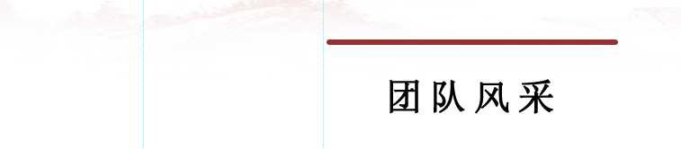文字与左边间距：433px

文字与下方图片间距：48px

1.2右边英文：TEAM STYLE

颜色：#95302e

字体大小（28px）

字体（Arial加粗500）

与下方图片距离（38px）

与左边距离（1118px）

与团队风采文字的距离：432px



### 2、图片内容部分

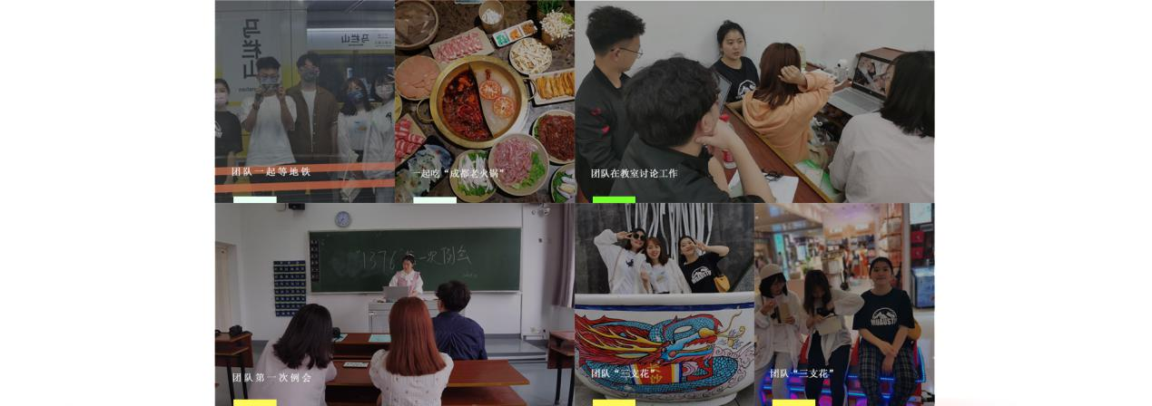

2.1整体

图片整体尺寸：1200*678px

图片整体与左边距离（360px）

图片整体与右边距离（360px）

图片与友情链接的距离为0

2.2图片尺寸

左上两个图片及右下两个图片尺寸：300*339px

右上及左下两个图片尺寸：600*339px

图片格式：jpg

品质：60

2.3图内文字（定位）

字体：宋体

大小：16px 加粗500

颜色：#f1f1f1

与所在图片底部边框距离：45px

与所在图片左边边框距离：30px

2.4图内色块（定位）

颜色：随图片内容改变

尺寸：72*11px

位于图片底部

与图片左边边框距离：30px

2.5图片动画效果

所有图片未被选中的样式：filter: brightness(66%)

所有图片未被选中的样式：transform: scale(1.05);放大

filter:brightness(88%)；变亮

## （四）、页尾

### 1、友情链接

1.1友情链接标题

字体：36px 无加粗

颜色：#000000

与团队风采栏目之间的距离：94px

1.2个人网站链接

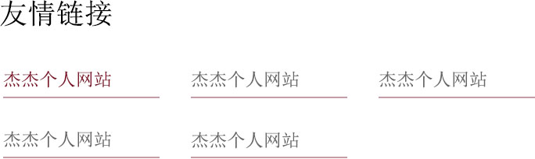字体样式：宋体

字体大小：23px

颜色：#666666­

文字盒子宽度：200px 文字左对齐

文字下边框线：200*2px，颜色#c59da4

文字与下边框线的距离：12px

左右文字盒子的距离：40px

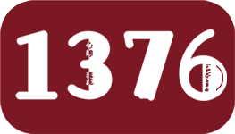链接响应效果：颜色变为#7e1528

### 2、底部logo

2.1logo

与团队风采栏目的距离：128px

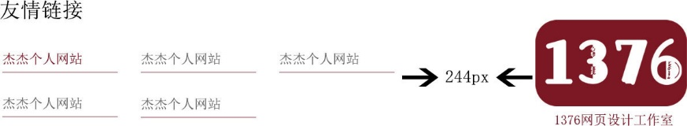与友情链接最右边距离：224px？（考虑链接的右外边距）

2.2网站名称文字

字体：宋体

字体大小：23px

颜色：#7e1528

与logo的上下距离：12px

与logo最左边距离：35px

### 3、版权

3.1尺寸

总尺寸：100%*193px



xian

3.2颜色

文字颜色统一为#ffffff

版权色块的颜色为#7c1823

3.3字体大小

左边字体(地址):16px

右边字体（联系）:12px

版权字体:16px

3.4距离

左右文字之间的距离为522px



白线尺寸：1200*3px 距离底部：38px

底部版权的文字为水平居中，距离底部：13px

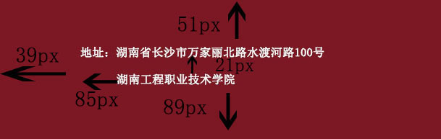

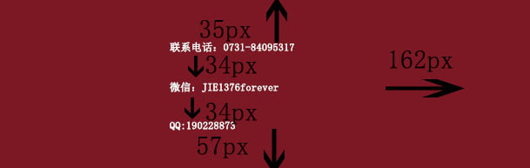­­

三：命名

1、文件夹

2、文件

四：关键信息

五：图片质量